“网络应用软件开发”教学设计

学科 | 信息技术 | 课题 | 网络应用软件开发  （第2课时） | 课时 | 1
学 情 分 析 | 学生已经有过应用Python的基础，本节课通过实例开发，让学生对Python中的网络应用框架有一个直观的认识，然后通过实例代码的学习和实践运行，理解和掌握Flask框架在网络应用编写中的流程及具体代码，让学生进一步强化相应知识的掌握，从而实现知识的内化和计算思维的培养。
设 计 理 念 | 针对给定的网络应用的规划和设计，完成网络应用的代码编写。在此过程中能提炼出应用需求的基本特征，进行抽象处理，并用形式化的方法来表述。
教 学 目 标 | 1、理解网络应用软件的框架及基本组成结构。  2、掌握使用Flask框架编写的网络应用软件的基本方法及步骤。  3、了解聊天机器人的实现原理，从而进一步理解网络应用实现的不同之处。
重 点 难 点 | 一、教学重点  掌握使用Flask框架编写的网络应用软件的基本方法及步骤。  二、教学难点  掌握使用Flask框架编写的网络应用软件的基本方法及步骤。

教学过程设计
教学活动设计 | 教学过程 | 设计意图
Flask Web框架 | Flask Web框架具有一个包含基本服务的核心，并且是一个可扩展的框架，很多功能可以通过扩展来实现。它允许开发者任意挑选符合项目需求的扩展，甚至可以自行开发。 | 了解 Flask Web框架在开发中的优势
使用Flask Web框架编写网络应用流程 | 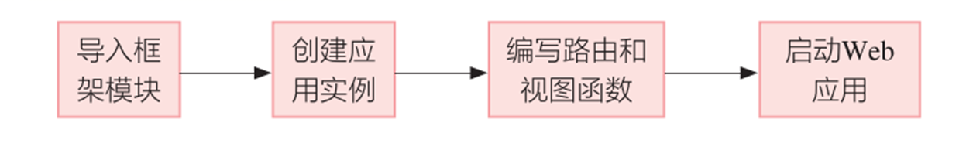  讲解各步骤的具体功能和注意事项 | 使学生初步了解编写流程
实践体验1 | 在讲解的基础上，进一步探究如何应用Flask框架实现“网络聊天机器人”  的人机对话功能 | 让学生自主学习理解AIML库的作用，并掌握将AIML库的应用方法，进行“单机版聊天机器人”的代码实现
实践体验2 | 进一步解决“网络聊天机器人”的网络功能的实现。  信息输入可以通过表单（Form）实现。  导入flask_wtf扩展的FlaskForm模块。 | 本环节让学生从简单的表单形式了解网络应用程序的基本输入方式，从而使学生更好的理解表单的作用及其实现方式。
调试发布 | 1.调试模式  一般情况下，程序在编写过程中难免会出现错误，需要进行调试、修正错误。  一类是相对简单的语法错误；另一类是相对复杂的逻辑错误，  2、应用发布 | 明确调试的重要性
实践体验3 | 为网页版聊天机器人增加聊天记录功能，必须使用数据库记  录聊天的内容，Flask Web框架可以通过Flask-SQLAlchemy扩展来支持MySQL、Postgres 及SQLite等数据库。 | 了解聊天机器人的实现原理，从而进一步理解网络应用实现的不同之处。
教学反思

